

**第1节 两种电荷**

# 两种电荷

## 摩擦起电

用 摩擦 的方法使物体带电，叫做摩擦起电。

* + 1. 将与羊毛衫摩擦过的气球靠近头发，会看到如图所示的惊奇现象。这是由于气球摩擦后 带电 ，会 吸引 不带电的头发。

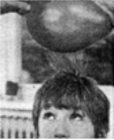

## 正电荷和负电荷

用丝绸摩擦过的玻璃棒带的电荷叫做 正 电荷，用毛皮摩擦过的橡胶棒叫做 负 电荷。

## 电荷间的相互作用

同种电荷相互 排斥 ，异种电荷相互 吸引 。

* + 1. 一根用毛皮摩擦过的橡胶棒靠近一轻质小球，发现两者互相吸引，由此可断定

|  |  |
| --- | --- |
| * + - * 1. 小球一定带正电 | * + - * 1. 小球一定带负电 |
| * + - * 1. 小球可能带负电，也可能带正电 | * + - * 1. 小球可能不带电 |

* + 1. 绝缘丝吊着的两个轻质小球，静止后如图所示。关于它们的带电情况，下列说法正确的是

|  |  |
| --- | --- |
| * + - * 1. 带同种电荷         2. 带异种电荷         3. 一个带电，一个不带电         4. 两个都不带电 |  |

* + 1. 甲、乙、丙三个轻质小球用绝缘细绳悬挂，如图所示，已知丙带正电，则

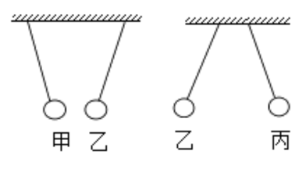

|  |  |
| --- | --- |
| * + - * 1. 甲、乙均带正电 | * + - * 1. 甲、乙均带负电 |
| * + - * 1. 乙带正电，甲一定带负电 | * + - * 1. 乙带正电，甲可能不带电 |

* + 1. 如图所示，一带负电橡胶棒靠近用细线挂住的轻细吸管A端时，吸管发生了转动。对吸管A端带电性质判断正确的是

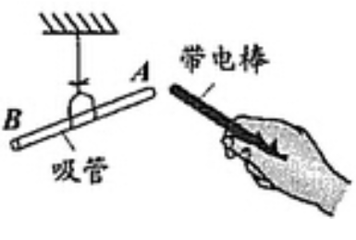

|  |  |
| --- | --- |
| * + - * 1. 若相互吸引，一定带正电 | * + - * 1. 若相互吸引，一定带负电 |
| * + - * 1. 若相互排斥，一定带正电 | * + - * 1. 若相互排斥，一定带负电 |

* + 1. 只要留心，利用身边的生活用品就可以做不少物理小实验。如图所示，塑料吸管与纸巾摩擦后会吸引小泡沫，说明吸管带了电。那么用纸巾摩擦过的塑料吸管带的是正电还是负电呢？给你玻璃棒、丝绸、橡胶棒、毛皮、塑料吸管、纸巾和细线，请你设计一个可行的实验方案对此问题进行探究。

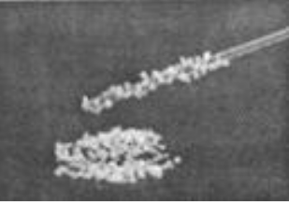

## 验电器

### 作用： 检验物体是否带电 。

### 原理： 同种电荷互相排斥 。

* + 1. 实验室用验电器来检验物体 是否带电 ，写出验电器的主要构造（如图所示）：① 金属球 ，② 金属杆 ，③ 金属箔 。

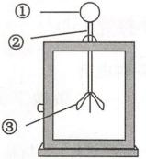

* + 1. 如图所示，用与毛皮摩擦过的橡胶棒接触验电器的金属球，发现验电器的两片金属箔张开。以下说法正确的是

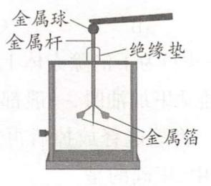

|  |  |
| --- | --- |
| * + - * 1. 金属球带负电，金属箔带正电 | * + - * 1. 金属球和金属箔都带正电 |
| * + - * 1. 两片金属箔都带负电，互相排斥而张开 | * + - * 1. 两片金属箔都带正电，互相排斥而张开 |

* + 1. 如图所示，用被丝绸摩擦过的玻璃棒接触验电器的金属球，发现验电器的两片金属箔张开，以下说法正确的是

|  |  |
| --- | --- |
| * + - * 1. 金属球带负电，金属箔带正电         2. 金属球和金属箔都带正电         3. 两片金属箔都带负电，由于互相排斥而张开         4. 两片金属箔都带正电，由于互相排斥而张开 |  |

* + 1. 如图所示，小杜同学用与丝绸摩擦过的玻璃棒接触验电器的金属球，看到验电器的金属箔张开，在这个过程中

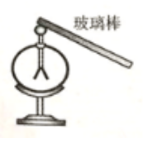

|  |  |
| --- | --- |
| * + - * 1. 玻璃棒和验电器都带负电荷 | * + - * 1. 玻璃棒带正电荷，验电器带负电荷 |
| * + - * 1. 用丝绸摩擦过的玻璃棒产生了电荷 | * + - * 1. 金属箔张开是因为同种电荷相排斥 |

# 原子及其结构

## 原子的组成及带电情况

原子的中心是 原子核 ，在原子核周围，有一定数目的 电子 。电子带 负 电，原子核带 正 电，在通常情况下，原子核所带的正电荷与核外所有电子所带的负电荷在数量上 相等 ，原子整体 不显 电性，物体对外也 不显 电性。

* + 1. 电子、中子和质子是组成物质的基本微粒，它们的不同之处是
       - 1. 电子带负电，中子不带电，质子带正电
         2. 电子带负电，中子带正电，质子不带电
         3. 电子带正电，中子不带电，质子带负电
         4. 电子带负电，中子和质子带正电

## 摩擦起电的本质

当两个物体摩擦时，失去电子的物体因为缺少电子而带 正 电，得到电子的物体因为有了多余电子而带等量的 负 电。摩擦起电并不是创造了电荷，只是电荷从一个物体 转移 到另一个物体，使正、负电荷分开。

* + 1. 与丝绸摩擦过的玻璃棒带正电荷，这是因为摩擦使得

|  |  |
| --- | --- |
| * + - * 1. 电子从玻璃棒转移到丝绸 | * + - * 1. 中子从玻璃棒转移到丝绸 |
| * + - * 1. 质子从丝绸转移到玻璃棒 | * + - * 1. 原子核从丝绸转移到玻璃棒 |

* + 1. 橡胶棒与毛皮摩擦后，橡胶棒带负电荷，这是因为摩擦使橡胶棒

|  |  |
| --- | --- |
| * + - * 1. 失去一些电子 | * + - * 1. 得到一些电子 |
| * + - * 1. 失去一些质子 | * + - * 1. 得到一些质子 |

* + 1. 如图所示，用一段细铁丝做一个支架，作为转动轴，把一根中间戳有小孔（没有戳穿）的饮料吸管放在转动轴上，吸管能在水平面内自由转动。先用餐巾纸摩擦吸管使其带电，再把与毛皮摩擦过的橡胶棒靠近吸管时，橡胶棒排斥吸管。对这一现象，下列有关说法正确的是

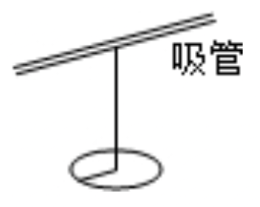

|  |  |
| --- | --- |
| * + - * 1. 摩擦起电创造了电荷 | * + - * 1. 与毛皮摩擦过的橡胶棒带正电 |
| * + - * 1. 与餐巾纸摩擦过的吸管带负电 | * + - * 1. 与吸管摩擦过的餐巾纸带负电 |

* + 1. 用跟丝绸摩擦过的玻璃棒去接触验电器的金属球，金属箔张开一定的角度，如图所示，则金属箔带的是 正 电荷（填“正”或“负”），金属箔了电子 失去 （填“失去”或“得到”）。

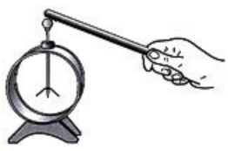

# 导体和绝缘体

有的物体 容易 导电，叫做导体。 金属 、 人体 、 大地 、 石墨 、 食盐水溶液 等都是导体。有的物体 不容易 导电，叫做绝缘体。 橡胶 、 玻璃 、 塑料 等都是绝缘体。

* + 1. 一般情况下，下列物体中容易导电的是

|  |  |  |  |
| --- | --- | --- | --- |
| * + - * 1. 玻璃杯 | * + - * 1. 塑料尺 | * + - * 1. 铅笔芯 | * + - * 1. 橡胶轮胎 |

* + 1. 通常情况下，下列属于导体材料的一组是

|  |  |  |  |
| --- | --- | --- | --- |
| * + - * 1. 橡胶、铜 | * + - * 1. 铁、陶瓷 | * + - * 1. 石墨、盐水 | * + - * 1. 玻璃、空气 |

# 两种电荷

## 摩擦

* + 1. 带电、吸引

## 正、负

## 排斥、吸引

|  |  |
| --- | --- |
| * + 1. D | * + 1. A |
| * + 1. D | * + 1. D |
| * + 1. 略 |  |

## 检验物体是否带电、同种电荷互相排斥

* + 1. 是否带电、金属球、金属杆、金属箔
    2. C
    3. D
    4. D

# 原子及其结构

## 原子核、电子、负、正、相等、不显、不显

* + 1. A

## 正、负、转移

* + 1. A
    2. B
    3. D
    4. 正、失去

# 导体和绝缘体

容易、金属、人体、大地、石墨、食盐水溶液、不容易、橡胶、玻璃、塑料

* + 1. B
    2. C